Titre de l’activité:
ROCHE MERE ET PROPRIETES DU SOL
LIAISON AVEC LE PROGRAMME
Niveau concerné : |  | 2nde
Partie du programme: |  | 2nde : Le sol résulte d’une longue interaction entre les roches et la biosphère. Sa gestion est un enjeu majeur pour l’humanité.

PLACE DANS LA PROGRESSION
PRE REQUIS :
- La composition et la formation d’un sol

PROBLEME A RESOUDRE
On cherche à identifier des sols développés dans les formations superficielles recouvrant le calcaire sinémurien sur les bordures Est et Nord du Morvan.

NOTIONS, COMPETENCES
Notions | - Les propriétés morphologiques et physico-chimiques d’un sol conditionnent son intérêt agricole
Compétences | - Utiliser une base de données  - Développer un esprit critique sur les pratiques culturales (apports de nitrates)
Durée : 1 heure |  | Coût : 0 €
Matériel et ressources : Exemple DES Sols de la plate-forme sinémurienne (d’après D. Baize et J. Chrétien - Étude et gestion des sols n°2 1994)
La roche sous-jacente, calcaires à gryphées arquées contient de nombreux joints marneux et se comporte comme une assise dure mais peu perméable.

Documents 1 à 5

Tache complexe :
* A l’aide des documents proposés et de vos connaissances, déterminer l’importance de la roche mère dans la formation d’un sol.

Activité TICE :
- Utilisation des fonctionnalités du tableur

DOCUMENTS
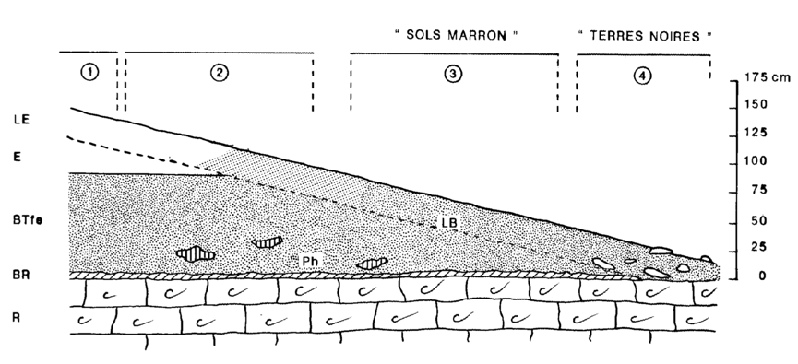
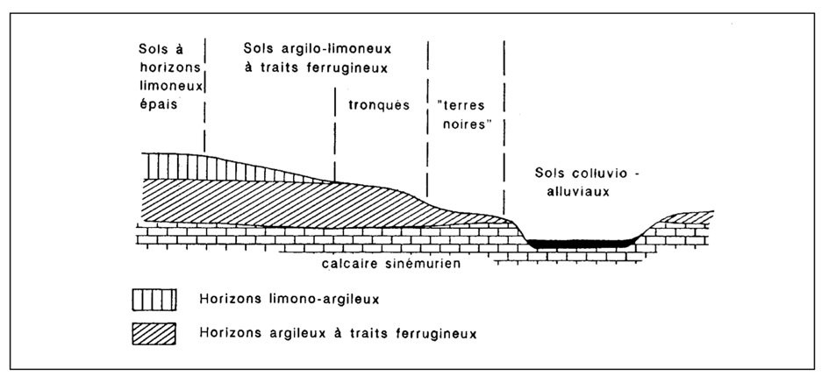
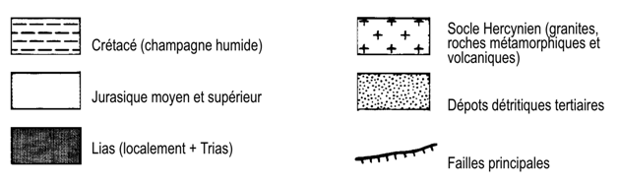
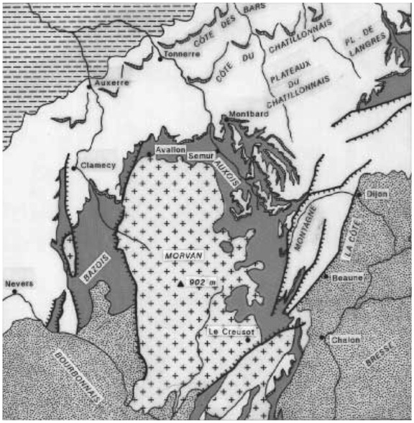
Document 1 : Carte de situation générale

Document 2 - Les sols de la plate-forme sinémurienne (d'après Concaret et Voilliot, 1969).

Document 3 - Les quatre types de solums et les différents horizons

Légendes :
- LE et E : horizons éluviaux limono-argileux
- BTfe : horizons argileux et ferrugineux
- BR : calcaire sinémurien sous-jacent
- R : calcaires à gryphées arquées

Document 4 :Teneurs en argile, fer, manganèse et phosphore d'une population de 97 horizons, en g/kg. Les horizons sont classés en quatre grands types selon leur morphologie et leur situation dans les solums.

Horizons: | LE ou E | Transition | BTfe | LBR et BR
Nombre: | (14) | (17) | (49) | (17)
Argile | 160 à 280 | 228 à 380 | 298 à 655 | 237 à 620
Fe total | 16,7 à 50,0 | 27,2 à 70,4 | 31,4 à 96,5 | 49,8 à 98,4
Fe libre | 11,5 à 38,0 | 19,4 à 58,8 | 23,5 à 82,6 | 35,6 à 83,8
Mn total | 0,94 à 6,60 | 0,62 à 9,84 | 0,29 à 23,44 | 4,08 à 24,98
P₂0₅ total | 0,80 à 4,8 | 1,1 à 7,3 | 0,9 à 93,3 | 6,2 à 34,4

Document 5 : Quelques données analytiques relatives à deux "bouillies noires", un horizon de "mâchefer", quatre échantillons de "plombs de chasse" et un échantillon de nodules phosphatés.

 |  | "bouillies noires" |  | mâchefer | "plombs de chasse" |  |  |  | nodules
 |  |  |  |  |  |  |  |  | phosphatés
Horizons |  | Sab5 | Rsm6 | Boi5 | VdL | TN41 | TN4 | TN3 | Rsm4
Profondeur | en cm | 80-100 | 115-140 | 100-128 |  | 0-30 | 0-25 | 0-25 | 80-90
Argile * | g/kg | 755 | 681
Carbone org. | g/kg | 6,5 | 3,8 | 2,0 |  |  |  |  | 2,1
Fer total HF | g/kg | 98,4 | 90,0 | 73,0 | 164,5 | 183,0 | 121,5 | 201,0 | 106,5
Fer Deb | g/kg | 83,8 | 68,0 | 64,8 | 157,0
Fer Debl Fer HF |  | 0,85 | 0,76 | 0,89 | 0,95
P₂0₅ total | g/kg | 34,4 | 23,9 | 1,5 | 11,9 |  |  |  | 231,0
Mn total HF | g/kg | 20,3 | 21,4 | 17,2 | 85,0 | 50,1 | 76,1 | 43,9 | 6,06
Cr total HF | mg/kg | 312 | 167 | 68,9 |  | 97,7 | 115 | 145 | 113
Cd total HF | mg/kg | 0,21 | 0,81 |  |  | 40,0 | 34,9 | 8,0 | 0,77
Co total HF | mg/kg | 64,5 | 37,5 |  | 235 | 189 | 159 | 168 | 246
Ni total HF | mg/kg | 373 | 185 | 67,7 | 705 | 451 | 497 | 490 | 558
Pb total HF | mg/kg | 50 | 57,5 | 348 | 1280 | 822 | 3200 | 390 | 163
Zn total HF | mg/kg | 193 | 464 | 310 | 2829 | 5828 | 4984 | 2609 | 1182
Cu total HF | mg/kg | 46,1 | 45,8 | 17,3 |  | 73,6 | 91,1 | 88,0 | 140

Légendes :
"Bouillie noire" : horizon profond particulier, situé au contact direct avec le calcaire sinémurien sous-jacent. 8iège d'une forte humidité permanente, ce niveau paraît argileux, plastique, onctueux, avec des accumulations diffuses noires de fer et de manganèse.
"mâchefer" : niveaux de concentration de nodules noirs sphériques (5 à 20 mm), en général assez durs, et de petites lentilles noires, plus ou moins cimentés entre eux, l'ensemble du niveau étant plus ou moins induré, sur une épaisseur de 5 à 20 cm.
"plombs de chasse" : petits nodules ferrugineux sub-sphériques, de couleur gris-foncé, de diamètre compris entre 0,5 et 4 mm, à limites extérieures nettes. Ils sont abondants aussi bien dans les horizons éluviaux limono-argileux (où ils sont facilement détectables) que dans les horizons argileux et ferrugineux. Ils sont également très nombreux dans les "Terres Noires".
« Nodules phosphatés » : Ces phosphates correspondant généralement à des fossiles.

COMMUNICATION DES RESULTATS,
Observations | Interprétations
Les sols de la plate-forme sinémurienne se singularisent par de très fortes teneurs en tous les éléments étudiés (Co, Cr, Mn et surtout en Pb, Cd, Zn et Ni). | La surabondance des formes figurées du fer pourrait résulter d'une dynamique hydrique de type rédoxique (ancienne ou actuelle) dans un milieu confiné tout à la fois fort argileux et très riche en fer, ceci nous renseigne sur l’histoire de la formation de ce sol.  Il s’agirait de vieux sols résiduels ayant subi plusieurs phases paléoclimatiques et résultant parfois d’altération.  Ce milieu particulier a favorisé la concentration de minéralisations d’origine sédimentaires et/ou hydrothermales (Fer, Manganèse, Phosphore, éléments traces métalliques)

Conclusion : Le sol étudié est donc un sol présentant des physico-chimiques intéressantes pour l’agriculture (à confirmer avec d’autres documents) – Voir activité sur les sols du Congo.

COMMENTAIRES
Prolongements possibles de l’activité :
- Situer le sol proposé sur le diagramme de texture d’après JAMAGNE (en lien avec les mathématiques)

